Тест №3

1.
Во сколько раз площадь квадрата, описанного около окружности, больше площади квадрата, вписанного в эту окружность?
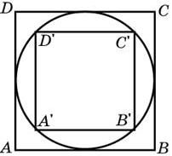
2.
Периметр треугольника равен 12, а радиус вписанной окружности равен 1. Найдите площадь этого треугольника.
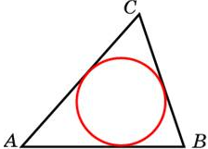
3.
Площадь треугольника равна 24, а радиус вписанной окружности равен 2. Найдите периметр этого треугольника.
4.
Площадь треугольника равна 54, а его периметр 36. Найдите радиус вписанной окружности.
5.
Около окружности, радиус которой равен 3, описан многоугольник, площадь которого равна 33. Найдите его периметр.
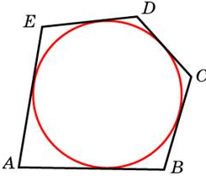
6.
Около окружности, радиус которой равен 3, описан многоугольник, периметр которого равен 20. Найдите его площадь.
7.
Около окружности описан многоугольник, площадь которого равна 5. Его периметр равен 10. Найдите радиус этой окружности.

